Titel

**Der Ferienhaus-Generator**

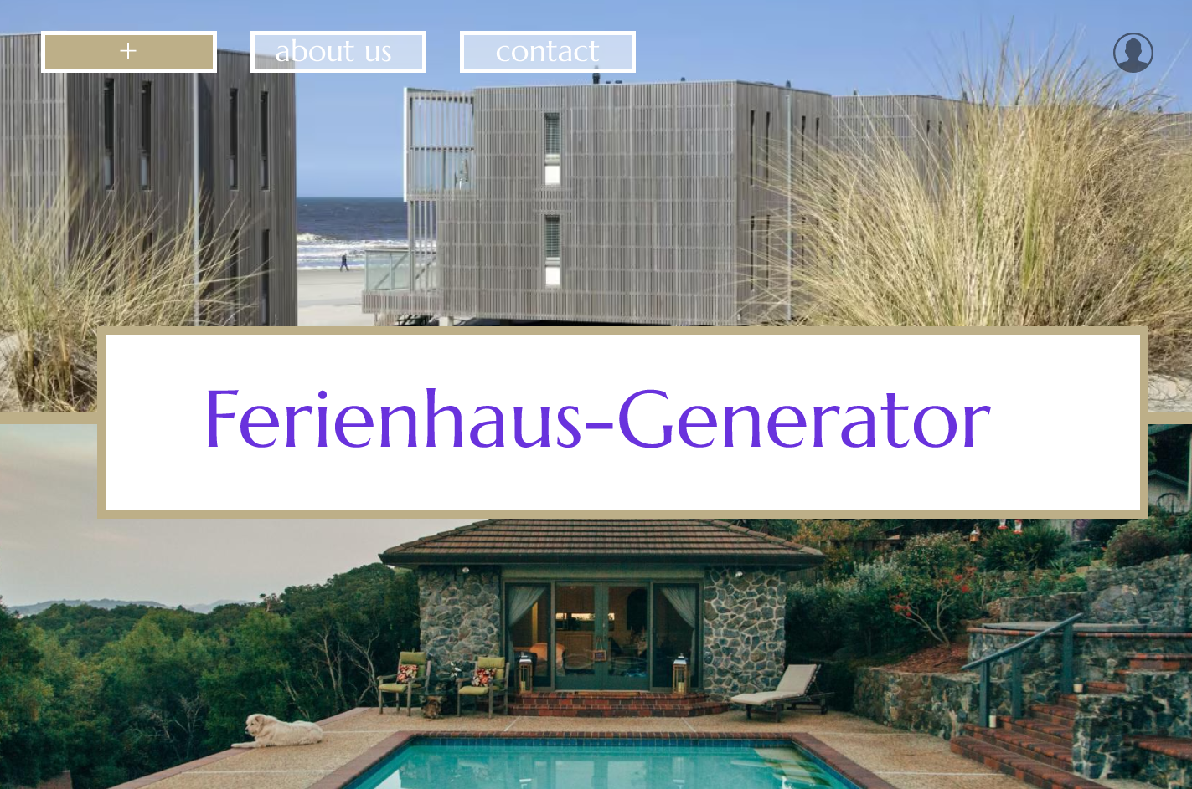

Aaron Rhyner | Jonas Züst | Stefan Müller | Séverin Fux

04-Abschlussprojekt – Modul 241 – Luigi Cavuoti

Inhaltsverzeichnis

1. Aufgabe – (innovative) Idee entwickeln 4

2. Aufgabe – Innovationen Primäre Aktivitäten 6

Unterstützende Aktivitäten 7

3. Stakeholder Analyse –Umfrage 8

Herangehensweise 8

Produkt / Fragen & Antworten 8

Verständlichkeit der Spezifikationen 8

Klarheit der Rollen 8

Sortierung nach Priorität der Funktionalitäten 9

Grösste Herausforderung im Projekt 9

Zuversicht auf Qualität der Datenquellen 10

Umgang im Team 10

Kommunikation innerhalb vom Team 10

Massnahmen zur Verbesserung der Teamarbeit 11

Treffen ausserhalb des Büros 11

Sonstige Mitteilungen 12

Fazit 12

4. Marktforschung 13

4.1 Primärforschung Umfrage 13

Fazit 14

4.2 Sekundärforschung - externen Datenerhebung 15

5. Erfolgsmessung - Leistungskennzahlen 19

6. Risiko 21

1. Bedrohung durch neue Wettbewerber 21

2. Verhandlungsmacht der Lieferanten 21

3. Verhandlungsmacht der Kunden 21

4. Bedrohung durch Ersatzprodukte 22

5. Wettbewerbsrivalität unter bestehenden Firmen 22

7. Aufgaben – Strategyzer 23

8. Aufgabe – St. Galler Business Model Navigator 24

9. Aufgabe – Figma Prototype 25

10. Aufgabe – Umsetzung Prototype mit einem Framework 28

Framework 28

Ordner Struktur 29

Abspeichern von Bildern 30

Theme 31

Material UI 31

ESLint 31

Unserer Ferienhaus Generator 32

Fotos 32

## 1. Aufgabe – (innovative) Idee entwickeln

*Idee: Ferienhaus-Generator*

Überblick:

Unser Ziel ist es, ein Online-Tool zu entwickeln, das unseren Kunden dabei hilft, die optimale Ferienwohnung zu finden. Dabei setzen wir auf umfassende Analysen und individuelle Abfragen, um den Nutzern eine personalisierte und stressfreie Erfahrung zu bieten. Wir nutzen verschiedene Eingabemethoden wie Bilderauswahl und Schieberegler, um die Präferenzen der Kunden zu ermitteln, ohne sie dabei zu überfordern.

#### Ein Bild, das draußen, Sport, Freizeit, Freizeitbeschäftigung im Freien enthält. Automatisch generierte BeschreibungFunktionsweise:

Das Tool greift auf eine Vielzahl von Datenbanken und Informationsquellen zu, um eine maßgeschneiderte Auswahl an Ferienwohnungen zu präsentieren. Hierbei berücksichtigen wir folgende Faktoren:

* Sportmöglichkeiten: Welche sportlichen Aktivitäten sind in der Nähe der Ferienwohnung möglich? Dies umfasst Wassersportarten, Wandern, Skifahren, Golfen und vieles mehr.
* Wetterbedingungen und Klima: Wir analysieren historische Wetterdaten und aktuelle Vorhersagen, um sicherzustellen, dass die Ferienwohnung den klimatischen Vorlieben der Kunden entspricht.
* Budget: Kunden können ihr maximales Budget angeben, und das Tool zeigt nur Ferienwohnungen an, die in diesem Rahmen liegen.
* Architektur und Ausstattung: Die Kunden können Präferenzen hinsichtlich des Stils der Ferienwohnung (modern, rustikal, traditionell) sowie der gewünschten Ausstattung (Pool, Kamin, Garten) angeben.
* Kulinarische Angebote: Wir bieten Informationen über lokale Restaurants, Küchenstile und kulinarische Besonderheiten der Region.
* Kulturelle Attraktionen: Unsere Datenbanken umfassen Informationen zu kulturellen Sehenswürdigkeiten, Museen, Theatern und anderen kulturellen Einrichtungen.
* Unesco Global Safety Index: Sicherheit ist ein wichtiges Kriterium bei der Wahl des Reiseziels. Wir berücksichtigen den globalen Sicherheitsindex der Unesco, um sichere und beruhigende Empfehlungen zu geben.
* Zusätzliche Kriterien: Weitere individuelle Präferenzen wie Nähe zu Unesco-Welterbestätten, Verfügbarkeit von Wellnessangeboten, kinderfreundliche Einrichtungen und mehr können ebenfalls berücksichtigt werden.

#### Technische Umsetzung:

Das Tool wird eine benutzerfreundliche Oberfläche bieten, die eine intuitive Navigation und einfache Eingabemöglichkeiten ermöglicht. Es wird eine Vielzahl von Filtern und Suchoptionen geben, um die Suche so effizient und benutzerfreundlich wie möglich zu gestalten. Unsere Algorithmen analysieren die eingegebenen Daten und die Ergebnisse aus den Datenbanken, um die besten Empfehlungen in Echtzeit zu liefern.

#### Datenquellen und Integration:

Wir werden verschiedene APIs und Datenbanken integrieren, um umfassende und aktuelle Informationen zu liefern. Hierzu gehören Wetterdienste, Sport- und Freizeitdatenbanken, kulturelle und gastronomische Informationsquellen sowie globale Sicherheitsindizes.

Zukunftsperspektiven:

Langfristig planen wir, das Tool um weitere Funktionen zu erweitern, wie z.B. Echtzeit-Buchungsoptionen, Nutzerbewertungen und Erfahrungsberichte, sowie personalisierte Empfehlungen basierend auf früheren Buchungen und Vorlieben. Darüber hinaus werden wir kontinuierlich neue Datenquellen integrieren, um die Qualität und Relevanz unserer Empfehlungen zu verbessern.

#### So lernst Du Deine Zielgruppe kennen - Gründer.deZielgruppe:

Unser Tool richtet sich an alle Reisenden, die auf der Suche nach einer perfekten Ferienwohnung sind, sei es für Familienurlaube, romantische Ausflüge, Abenteuerreisen oder Entspannungsurlaube. Mit unserer benutzerzentrierten Herangehensweise und der Integration vielfältiger Datenquellen möchten wir sicherstellen, dass jeder Kunde die ideale Unterkunft findet, die all seinen Bedürfnissen und Wünschen entspricht.

*Diese detaillierte Spezifikation unserer Idee soll als Leitfaden für die Entwicklung und Implementierung des Ferienhaus-Generators dienen, um eine optimale Benutzererfahrung zu gewährleisten und unseren Kunden den besten Service zu bieten.*

## 2. Aufgabe – Innovationen Primäre Aktivitäten

1. 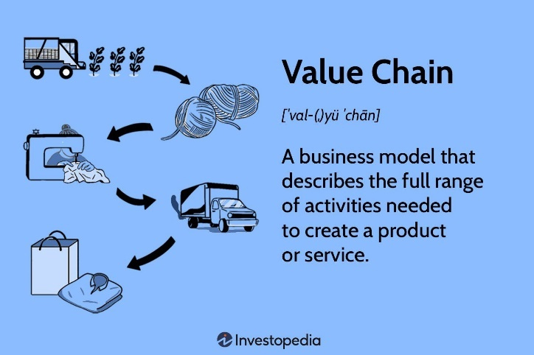**Eingangslogistik (Inbound Logistics)**
   * Beschaffung von Materialien: Zusammenarbeit mit Lieferanten von Baumaterialien, Möbeln, Einrichtungsgegenständen etc.
   * Lagerhaltung: Lagerverwaltung für Materialien und Fertigprodukte.
2. **Operationen (Operations)**
   * Planung und Design: Architektur- und Designteams, die kundenspezifische Pläne erstellen.
   * Fertigung: Herstellung von modularen Bauteilen und deren Zusammenbau.
   * Montage und Bau: Bau und Zusammenstellung der Ferienhäuser nach Kundenwunsch.
3. **Ausgangslogistik (Outbound Logistics)**
   * Lieferung: Transport der modularen Bauteile und fertigen Ferienhäuser zum Standort des Kunden.
   * Installation: Vor-Ort-Installation und Endmontage.
4. **Marketing und Vertrieb (Marketing & Sales)**
   * Online-Plattform: Entwicklung und Pflege einer benutzerfreundlichen Online-Plattform, auf der Kunden ihr Ferienhaus zusammenstellen können.
   * Werbung und Promotion: Marketingkampagnen zur Bekanntmachung des Ferienhaus Generators.
   * Vertrieb: Vertriebsteams, die potenzielle Kunden ansprechen und unterstützen.
5. **Service**
   * Kundensupport: Unterstützung bei Fragen und Problemen, sowohl während des Planungsprozesses als auch nach dem Kauf.
   * Wartung und Reparatur: Bereitstellung von Dienstleistungen für die Instandhaltung der Ferienhäuser.

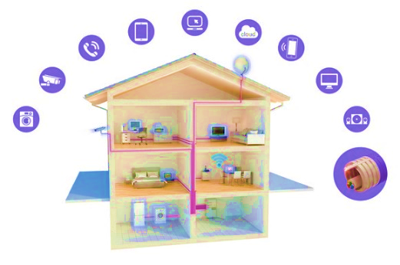

### Unterstützende Aktivitäten

1. **Unternehmensinfrastruktur (Firm Infrastructure)**
   * Management: Strategische Planung, Geschäftsführung, Finanzmanagement.
   * Rechtliche Angelegenheiten: Vertragsmanagement, Compliance, Lizenzen und Genehmigungen.
2. **Personalmanagement (Human Resource Management)**
   * Rekrutierung und Schulung: Einstellung und Schulung von qualifizierten Architekten, Designern, Bauarbeitern, Kundenbetreuern etc.
   * Leistungsmanagement: Entwicklung von Anreizsystemen und Mitarbeiterbewertungen.
3. **(Technology Development)**
   * Forschung und Entwicklung: Innovationen in Bezug auf Baumaterialien, Designmethoden, energieeffiziente Lösungen.
   * IT-Systeme: Entwicklung und Wartung der Online-Plattform und interner Managementsysteme.
4. **Beschaffung (Procurement)**
   * Lieferantenmanagement: Auswahl und Pflege von Beziehungen zu Lieferanten.
   * Verhandlungen: Preisverhandlungen und Vertragsabschlüsse mit Lieferanten für Baumaterialien und Dienstleistungen.

## 

# 3. Stakeholder Analyse –Umfrage

## Herangehensweise

* Zur Durchführung der Umfrage wurde Microsoft Forms genutzt
* Um ehrlichere Antworten zu gewährleisten, erfolgt die Einsendung aller Antworten anonym
* Die Fragen sind in zwei Kategorien unterteilt: spezifische für die Produkt und solche die sich um soziales wie z.B dem Umgang im Team beschäftigen

## Produkt / Fragen & Antworten

### Verständlichkeit der Spezifikationen

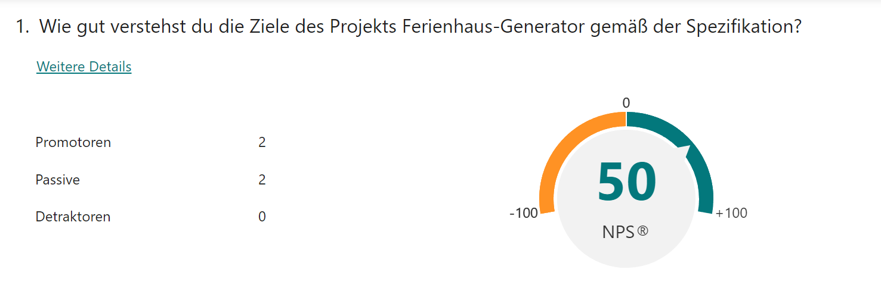

Die meisten Mitarbeiter verstehen die Ziele des Projekts gut bis sehr gut, was auf eine klare Kommunikation der Projektziele hinweist.

### Klarheit der Rollen

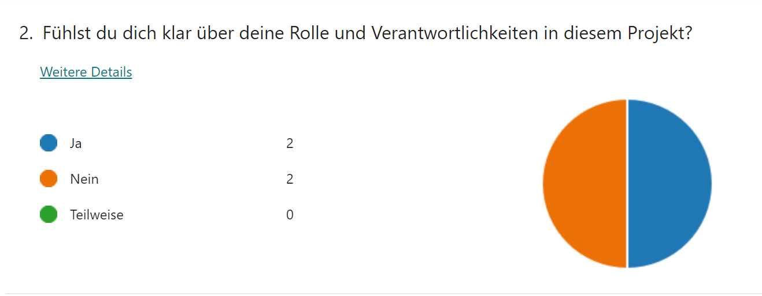

Das Team ist geteilt hinsichtlich der Klarheit ihrer Rollen und Verantwortlichkeiten. Dies könnte darauf hindeuten, dass weitere Klärung oder eine bessere Definition der Rollen notwendig ist.

### Sortierung nach Priorität der Funktionalitäten

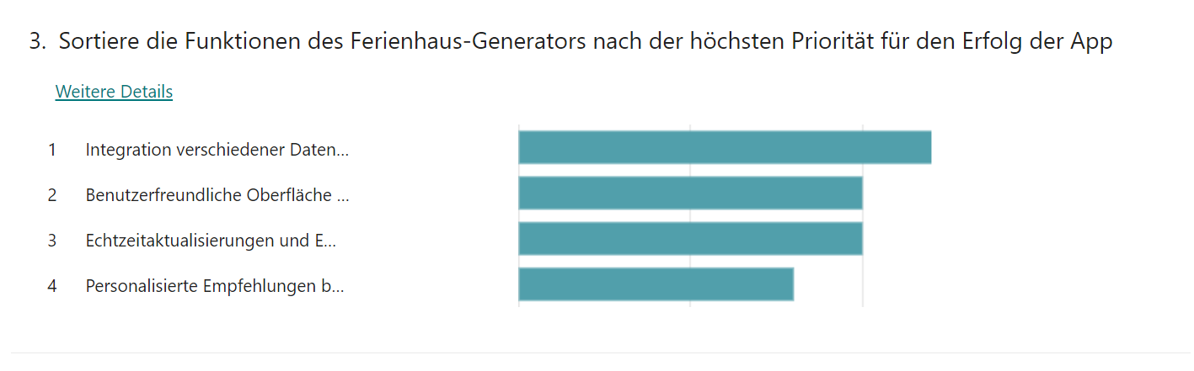Die höchste Priorität variiert unter den Mitarbeitern, wobei die Integration verschiedener Datenquellen als wichtigstes erachtet wird. Darauf folgen auf gleicher Stelle die Benutzerfreundlichkeit der Oberfläche und die Echtzeitaktualisierungen und Empfehlungen.

Es könnte hilfreich sein, die Prioritäten gemeinsam zu besprechen und festzulegen, um Frustration unter den Teammitgliedern zu vermeiden.

### Grösste Herausforderung im Projekt

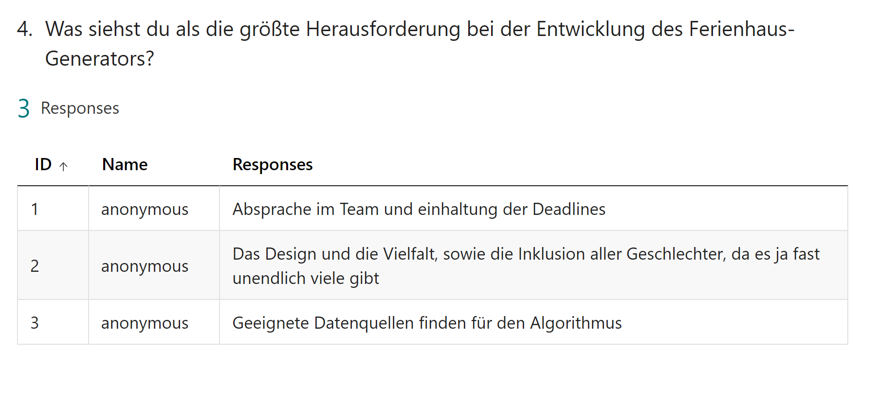

Die Teammitglieder sehen unterschiedliches als grösste Herausforderung. Deshalb wäre es gut diese Punkte in einem Meeting zu besprechen, um alle Bedenken zu klären.

### Zuversicht auf Qualität der Datenquellen

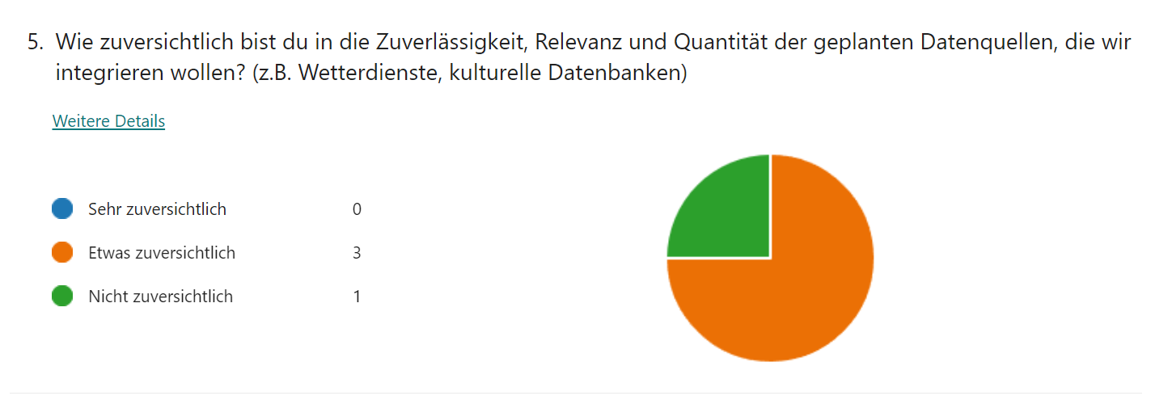

Das Team ist mittelmässig bis gar nicht von der Zuverlässigkeit überzeugt.

Wir müssen deshalb unbedingt im Team mit allen Mitgliedern klären, wie wir die Qualität der Datenquellen garantieren können.

## Umgang im Team

### Kommunikation innerhalb vom Team

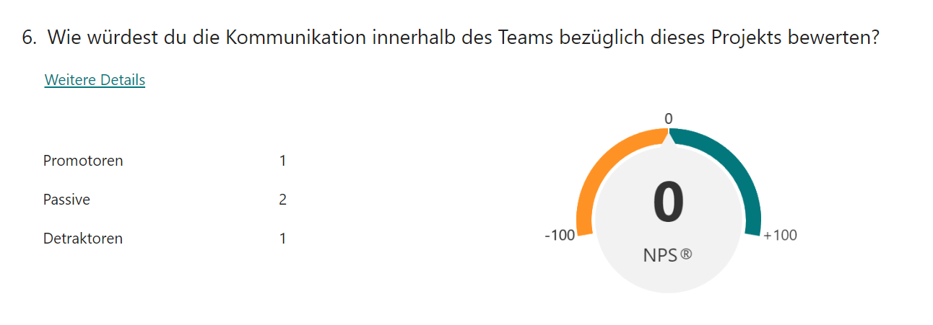

Die Kommunikation im Team wird unterschiedlich bewertet. Einige sehen Verbesserungspotenzial, während andere sie als gut bewerten. Am besten beobachten wir wie sich dies in Zukunft entwickelt.

### Massnahmen zur Verbesserung der Teamarbeit

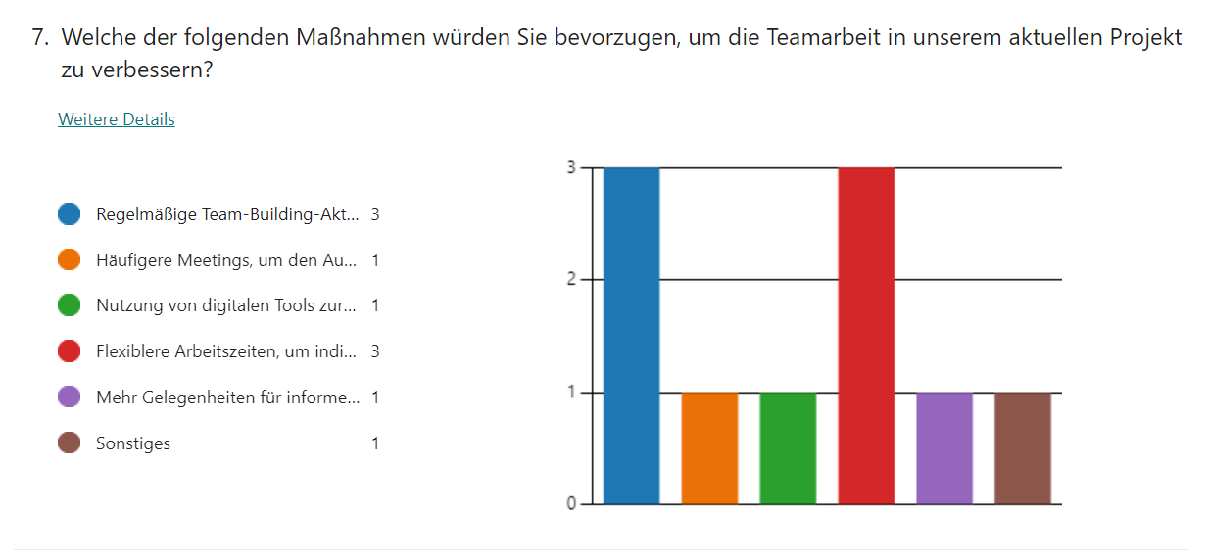

Es gibt eine klare Präferenz für Team-Building-Aktivitäten ausserhalb des Büros, aber auch der Wunsch nach flexibleren Arbeitszeiten. Eine Mischung aus beidem könnte die Teamarbeit verbessern.

### Treffen ausserhalb des Büros

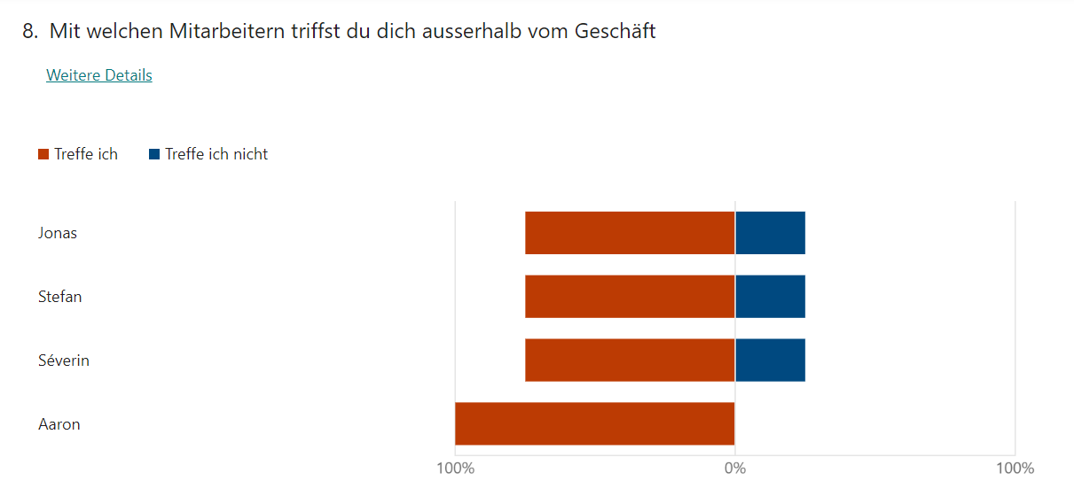

Die Teammitglieder verbringen auch ausserhalb der Arbeitszeiten viel Zeit miteinander, was eine positive Beziehung untereinander verdeutlicht.

## Sonstige Mitteilungen

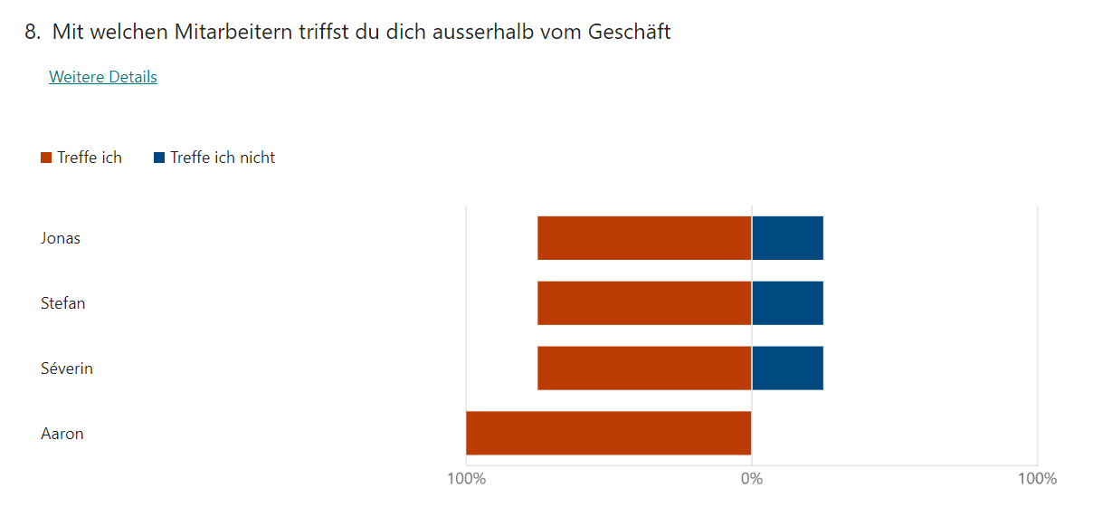

Die Teammitglieder sind zufrieden mit dem Team und fühlen sich wohl. Es gibt ein positives Arbeitsklima, das weiter gefördert werden sollte. ​

### Fazit

*Die Umfrage unter den Stakeholdern zeigt eine gute Verständlichkeit der Projektspezifikationen und ein positives Arbeitsklima, weist aber auch auf Verbesserungsbedarf bei der Rollendefinition und der Zuverlässigkeit der Datenquellen hin. Prioritäten und Herausforderungen im Projekt sind uneinheitlich und sollten gemeinsam diskutiert werden. Massnahmen wie Teambuilding und flexible Arbeitszeiten könnten die Zusammenarbeit weiter stärken.*

## 4. Marktforschung

### 4.1 Primärforschung Umfrage

*Die Antworten der Umfrage (hier für Simulationszwecke mit ChatGPT generiert) befinden sich im Excel: Ferienhaus-Generator_Marktforschungsdaten.xlsx auf GitHub.*

*Folgendes Basiert auf der Auswertung dieser Daten.*

#### Präferierte Generatormethoden

Die meisten Befragten bevorzugen die offene Eingabe, gefolgt von der visuellen Auswahl und einer Kombination aus mehreren Methoden.

#### Wichtigkeit der visuellen Auswahl

Ein signifikanter Teil der Befragten hält die visuelle Auswahl für sehr wichtig oder weniger wichtig, während ein kleinerer Anteil sie für unwichtig oder neutral hält.

#### Wichtigkeit des Sicherheitsindex der UNESCO

Die Wichtigkeit des Sicherheitsindex ist gleichmäßig verteilt, wobei ein kleinerer Teil ihn als sehr wichtig betrachtet.

#### Personalisierte Empfehlungen

Die meisten Befragten wünschen sich personalisierte Empfehlungen, während eine fast gleiche Anzahl unsicher oder nicht interessiert ist.

#### Wichtigkeit der Benutzerfreundlichkeit

Benutzerfreundlichkeit wird unterschiedlich bewertet, wobei die Meinungen von sehr wichtig bis unwichtig reichen.

#### Erfahrung mit ähnlichen Tools

Mehr als die Hälfte der Befragten hat keine Erfahrung mit ähnlichen Tools, während der Rest bereits solche Tools genutzt hat.

#### Bevorzugte zusätzliche Funktionen

Rabatte und Nutzerbewertungen sind die am meisten gewünschten zusätzlichen Funktionen.

#### Wichtigste Informationen bei der Auswahl

Wetterbedingungen, zusätzliche Kriterien und Sportmöglichkeiten sind die wichtigsten Informationen für die Befragten.

### Fazit

Die Umfrageergebnisse liefern wertvolle Erkenntnisse für die Entwicklung des Ferienhaus-Generators:

Präferierte Methoden: Eine offene Eingabe und visuelle Auswahl werden bevorzugt, während Schieberegler und Auswahl aus Optionen weniger beliebt sind. Das Tool sollte daher flexibel und anpassbar sein.

Wichtigkeit der visuellen Auswahl und des Sicherheitsindex: Diese Faktoren sollten in das Tool integriert werden.

Personalisierte Empfehlungen: Personalisierte Empfehlungen sind attraktiv für viele Nutzer. Algorithmen zur Analyse früherer Buchungen und Vorlieben sind gerechtfertigt.

Benutzerfreundlichkeit: Eine intuitive und benutzerfreundliche Oberfläche ist von zentraler Bedeutung, auch wenn die Meinungen hierzu variieren.

Zusätzliche Funktionen: Funktionen wie Rabatte, Nutzerbewertungen, Echtzeit-Buchungen und lokale Informationen sind stark nachgefragt und sollten integriert werden.

Wichtige Informationen: Wetterbedingungen, sportliche Möglichkeiten und zusätzliche Kriterien wie Wellnessangebote und kinderfreundliche Einrichtungen sollten prominent präsentiert werden.

*Insgesamt zeigt sich, dass ein vielseitiges, benutzerfreundliches und personalisiertes Ferienhaus-Generator-Tool das Potenzial hat, die Bedürfnisse der Nutzer umfassend zu erfüllen und ihnen eine stressfreie und maßgeschneiderte Erfahrung bei der Suche nach der perfekten Ferienwohnung zu bieten.*



### 4.2 Sekundärforschung - externen Datenerhebung



*Wir werden externe Datenerhebung nutzen, um den Markt für Ferienwohnungen umfassend zu analysieren. Diese Daten helfen uns dabei, die Bedürfnisse unserer Kunden besser zu verstehen und ihnen eine personalisierte und stressfreie Erfahrung zu bieten. Hier ist ein Überblick darüber, wie wir diese Daten nutzen werden, welche Vorteile sie uns bringen, worauf wir achten müssen, welche Daten wir erheben und welche Firmen wichtig für uns sind.*

#### Nutzen der externen Datenerhebung

Durch die Sammlung und Analyse externer Daten können wir:

* Markttrends verstehen:
  + Aktuelle Entwicklungen und Trends im Bereich Ferienwohnungen identifizieren, um unser Angebot optimal anzupassen.
* Kundenvorlieben erkennen:
  + Präferenzen und Bedürfnisse unserer Zielgruppe präzise erfassen, um personalisierte Empfehlungen zu geben.
* Wettbewerbsfähigkeit sicherstellen:
  + Preisentwicklungen und Verfügbarkeiten in verschiedenen Regionen überwachen, um wettbewerbsfähige Angebote zu machen.
* Reiseplanung verbessern:
  + Wetter- und Umweltbedingungen sowie aktuelle Reisebeschränkungen berücksichtigen, um den Nutzern die beste Reisezeit und den idealen Ort zu empfehlen.



#### Wichtige Aspekte und Vorsichtsmaßnahmen

Es sind mehrere wichtige Aspekte und Vorsichtsmaßnahmen zu beachten. Erstens müssen wir sicherstellen, dass die gesammelten Daten von hoher Qualität, zuverlässig und aktuell sind, um genaue und relevante Empfehlungen zu bieten. Zweitens ist der Datenschutz von größter Bedeutung. Wir werden alle Datenschutzbestimmungen einhalten und sicherstellen, dass die Daten unserer Nutzer geschützt sind. Drittens müssen die externen Daten nahtlos in unser System integriert werden, um eine reibungslose Nutzererfahrung zu gewährleisten und die Funktionalität unseres Ferienhaus-Generators optimal zu unterstützen.

#### Zu erhebende Datenarten

*Für die erfolgreiche Umsetzung unseres Ferienhaus-Generators ist es entscheidend, eine Vielzahl von Datenarten zu erheben. Diese Daten ermöglichen es uns, die Bedürfnisse und Präferenzen unserer Nutzer besser zu verstehen und maßgeschneiderte Empfehlungen zu geben. Zu den zu erhebenden Datenarten gehören:*

* Demografische Daten:
  + Informationen zu Alter, Geschlecht, Herkunft und Familienstand der Nutzer.
* Verhaltensdaten:
  + Analyse des Such- und Buchungsverhaltens, bevorzugte Reisedaten und Aufenthaltsdauer.
* Präferenzdaten:
  + Bevorzugte Unterkunftsmerkmale (z.B. Pool, Küche, Nähe zu Sehenswürdigkeiten).
* Preisdaten:
  + Aktuelle Preise und historische Preisentwicklungen für Ferienwohnungen.
* Feedback und Bewertungen:
  + Nutzerbewertungen und -kommentare zu verschiedenen Ferienwohnungen.

#### Wichtige und Datenquellen

Für die externe Datenerhebung unseres Ferienhaus-Generators nutzen wir wichtige Firmen und Datenquellen, um umfassende und präzise Informationen bereitzustellen. Statista liefert uns Marktdaten und Statistiken zum Tourismus und Ferienwohnungen. Euromonitor International bietet detaillierte Berichte und Analysen zu Verbraucherverhalten und Markttrends. AirDNA spezialisiert sich auf Datenanalysen im Bereich Kurzzeitvermietungen, insbesondere für Plattformen wie Airbnb. Google Trends hilft uns, Suchtrends und Verbraucherinteressen im Reise- und Ferienwohnungsbereich zu analysieren. Zudem verwenden wir Bewertungen und Kundenfeedback von TripAdvisor und Yelp, um wertvolle Einblicke in die Kundenzufriedenheit und Präferenzen zu erhalten.





#### Nutzung der erhobenen Daten

* Anpassung des Angebots:
  + Auf Basis der Marktdaten und Trends können wir unser Angebot optimieren und den aktuellen Bedürfnissen der Kunden anpassen.
* Personalisierte Empfehlungen:
  + Durch die Analyse von Präferenz- und Verhaltensdaten können wir den Nutzern personalisierte und relevante Ferienwohnungsangebote machen.
* Wettbewerbsfähige Preise:
  + Dank der kontinuierlichen Überwachung der Preisdaten können wir unseren Nutzern stets attraktive und wettbewerbsfähige Preise anbieten.
* Reiseberatung:
  + Mit den Wetter-, Umwelt- und Sicherheitsdaten können wir den Nutzern umfassende Informationen und Empfehlungen für ihre Reiseplanung bieten.

*Durch die gezielte Nutzung externer Daten schaffen wir eine datengesteuerte Plattform, die unseren Nutzern hilft, die optimale Ferienwohnung zu finden und ihnen gleichzeitig eine hervorragende Nutzererfahrung bietet.*



## 5. Erfolgsmessung - Leistungskennzahlen

Leistungskennzahlen als Methode der Erfolgsmessung für den Ferienhaus-Generator

*Als Unternehmen nutzen wir Leistungskennzahlen, um den Erfolg unseres Ferienhaus-Generators kontinuierlich zu messen und zu verbessern. Diese Kennzahlen bieten uns eine klare Messgrundlage für verschiedene Aspekte der Leistung und Nutzererfahrung unseres Tools und decken die geforderten Bereiche Auslastung, Fehlerquote, Durchlaufzeit, Verfügbarkeit und technologischer Fortschritt ab.*

1. **Auslastung:** Überwachung der Nutzungseffizienz.

Wir verfolgen die Auslastung unserer Plattform, um sicherzustellen, dass wir unsere Kapazitäten effektiv nutzen. Aktuell liegt unsere Auslastung bei 75%, während unser Ziel 80% beträgt. Dies zeigt uns, dass wir weitere Anstrengungen unternehmen müssen, um die Nutzung zu maximieren und Engpässe zu vermeiden.

1. **Fehlerquote**: Sicherstellung einer niedrigen Fehlerquote zur Maximierung der Benutzerzufriedenheit.

Durch Überwachung und Analyse haben wir eine Fehlerquote von 1,5% ermittelt, was unserem Ziel von weniger als 2% entspricht. Wir planen, diese Quote durch kontinuierliche Verbesserungen in der Benutzeroberfläche und Backend-Prozessen weiter zu reduzieren.

1. **Durchlaufzeit**: Optimierung der Effizienz des Services.

Die Durchlaufzeit pro Anfrage ist ein wichtiger Indikator für die Effizienz unseres Services. Derzeit beträgt unsere durchschnittliche Bearbeitungszeit 4,2 Minuten, während unser Ziel weniger als 5 Minuten ist. Durch die Optimierung der Suchalgorithmen und der Datenbankabfragen streben wir an, diese Zeit weiter zu verkürzen.

1. **Verfügbarkeit:** Anforderung: Gewährleistung einer hohen Serviceverfügbarkeit.

Eine hohe Verfügbarkeit unserer Plattform ist entscheidend, um kontinuierlichen Service zu gewährleisten. Mit einer aktuellen Verfügbarkeit von 99,8% gegenüber unserem Ziel von 99,9% erkennen wir die Notwendigkeit, unsere Infrastruktur zu stärken und Notfallpläne zu optimieren, um zukünftige Ausfallzeiten zu minimieren.

1. **Technologischer Fortschritt:** Anforderung: Regelmäßige Einführung neuer Funktionen und Verbesserungen.

Wir führen regelmäßig neue Funktionen und Verbesserungen ein, um den technologischen Fortschritt unseres Ferienhaus-Generators sicherzustellen. Beispielsweise haben wir kürzlich neue Filteroptionen hinzugefügt, die es den Nutzern ermöglichen, ihre Suche präziser zu gestalten. Dies trägt zur Attraktivität und Wettbewerbsfähigkeit unseres Tools bei.

Planung und zukünftige Anwendung:

Wir nutzen ein Miro Board, um diese Kennzahlen zu visualisieren, Trends im Zeitverlauf zu analysieren und strategische Entscheidungen abzuleiten. In Zukunft planen wir, unsere Datenanalyse weiter zu verfeinern, um Echtzeit-Einblicke zu gewinnen und proaktiv auf Nutzerverhalten und Marktentwicklungen zu reagieren. Durch die kontinuierliche Überwachung und Verbesserung unserer Leistungskennzahlen streben wir danach, die Benutzererfahrung kontinuierlich zu optimieren und unseren Kunden einen herausragenden Mehrwert zu bieten.

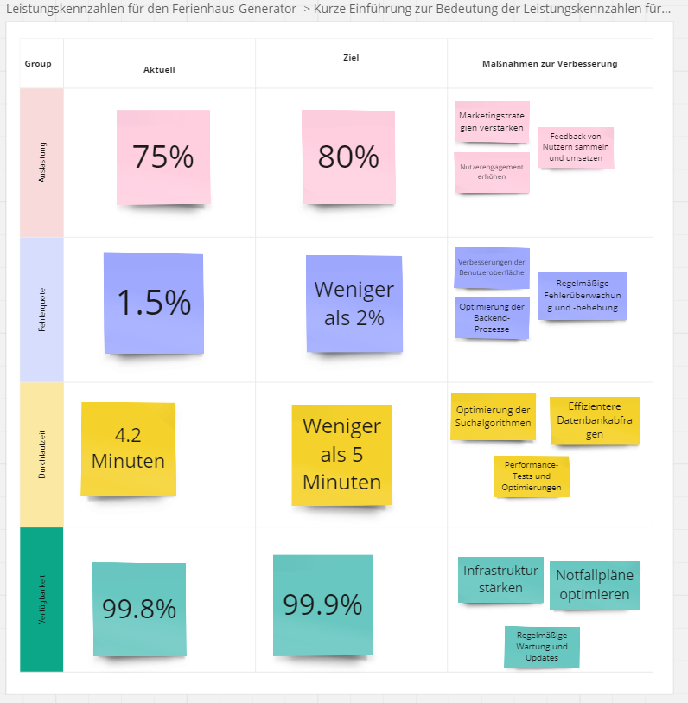Hier ein Miroboard mit aktuellen Daten und Massnahmen:   
<https://miro.com/app/board/uXjVK7OK4GI=/>

*Durch die detaillierte Erfassung und Analyse der geforderten Leistungskennzahlen können wir gezielt Maßnahmen ergreifen, um die Effizienz, Verfügbarkeit und technologische Weiterentwicklung unseres Ferienhaus-Generators sicherz* *ustellen.*

## 6. Risiko

### 1. Bedrohung durch neue Wettbewerber

* **Markteintrittsbarrieren**:** Technische Anforderungen zur Entwicklung eines ähnlichen Tools sind moderat. Die Integration mehrerer Datenquellen und die Entwicklung benutzerfreundlicher Oberflächen sind komplex, aber nicht unüberwindbar.
* Kapitalbedarf**:** Die Entwicklung eines ähnlichen Tools erfordert eine erhebliche Anfangsinvestition in Technologie und Marketing.
* Markenzugang**:** Etablierte Marken und Plattformen wie Airbnb und Booking.com haben bereits eine starke Marktposition.

**Mittel bis Hoch.** *Der Markt ist attraktiv, was neue Anbieter anziehen könnte, aber die Etablierung erfordert signifikante Investitionen.*

### *Ein Bild, das Spielzeug, Im Haus enthält. Automatisch generierte Beschreibung*2. Verhandlungsmacht der Lieferanten

* Abhängigkeitvon Datenlieferanten**:** Die Qualität und Aktualität der Informationen hängt von den Datenlieferanten ab (z.B. Wetterdienste, Sport- und Freizeitdatenbanken).
* Anzahl der Lieferanten**:** Es gibt viele Anbieter von APIs und Datenbanken, was die Verhandlungsmacht eines einzelnen Lieferanten reduziert.

**Niedrig**. *Die Vielzahl von Datenlieferanten reduziert die Abhängigkeit und Verhandlungsmacht einzelner Lieferanten.*

### Ein Bild, das Im Haus, Miniatur enthält. Automatisch generierte Beschreibung3. Verhandlungsmacht der Kunden

* Verfügbarkeit von Alternativen**:** Kunden können auf andere Ferienwohnungs-Suchtools oder direkte Buchungsplattformen ausweichen.
* Preissensibilität**:** Kunden sind preissensibel und könnten leicht zu einem kostengünstigeren oder besser bewerteten Dienst wechseln.

**Hoch**. *Kunden haben viele Alternativen und sind preissensibel, was ihre Verhandlungsmacht erhöht*

### Ein Bild, das Text, Screenshot, Cartoon, Kunst enthält. Automatisch generierte Beschreibung4. Bedrohung durch Ersatzprodukte

* Alternative Lösungen**:** Traditionelle Reisebüros, allgemeine Buchungsplattformen und spezialisierte Ferienwohnungs-Websites bieten Ersatzlösungen.
* Technologische Entwicklungen**:** Neue Technologien oder Geschäftsmodelle könnten den Markt verändern (z.B. Peer-to-Peer-Netzwerke, Blockchain-basierte Buchungen).

**Mittel bis Hoch.** *Es gibt viele alternative Lösungen und potenzielle disruptive Technologien*.

### Ein Bild, das Museum, Kunst, Schachfigur, Im Haus enthält. Automatisch generierte Beschreibung5. Wettbewerbsrivalität unter bestehenden Firmen

* Anzahl der Wettbewerber**:** Es gibt mehrere etablierte Anbieter im Markt, die um die gleichen Kunden konkurrieren.
* Wachstumsrate der Branche**:** Die Reise- und Ferienwohnungsbranche wächst, was den Wettbewerb intensiviert.
* Differenzierung**:** Differenzierung durch personalisierte Empfehlungen und eine benutzerfreundliche Oberfläche ist entscheidend.

**Hoch**. *Die Konkurrenz ist intensiv, da viele Anbieter um Marktanteile kämpfen.*

#### Fazit:

*Die Analyse zeigt, dass der Ferienhaus-Generator trotz moderater Markteintrittsbarrieren und niedriger Verhandlungsmacht der Lieferanten vor erheblichen Herausforderungen steht, insbesondere durch die hohe Verhandlungsmacht der Kunden und die intensive Wettbewerbsrivalität. Die Bedrohung durch Ersatzprodukte und neue Technologien erfordert kontinuierliche Innovation und Differenzierung. Insgesamt ist der Markt attraktiv, jedoch müssen signifikante Investitionen und strategische Maßnahmen ergriffen werden, um erfolgreich zu sein.*

## 7. Aufgaben – Strategyzer

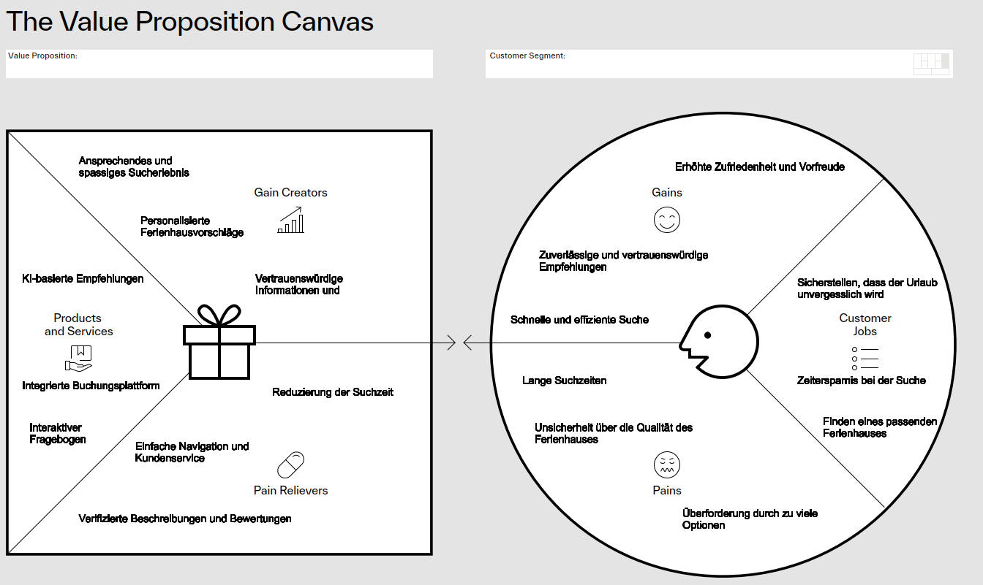

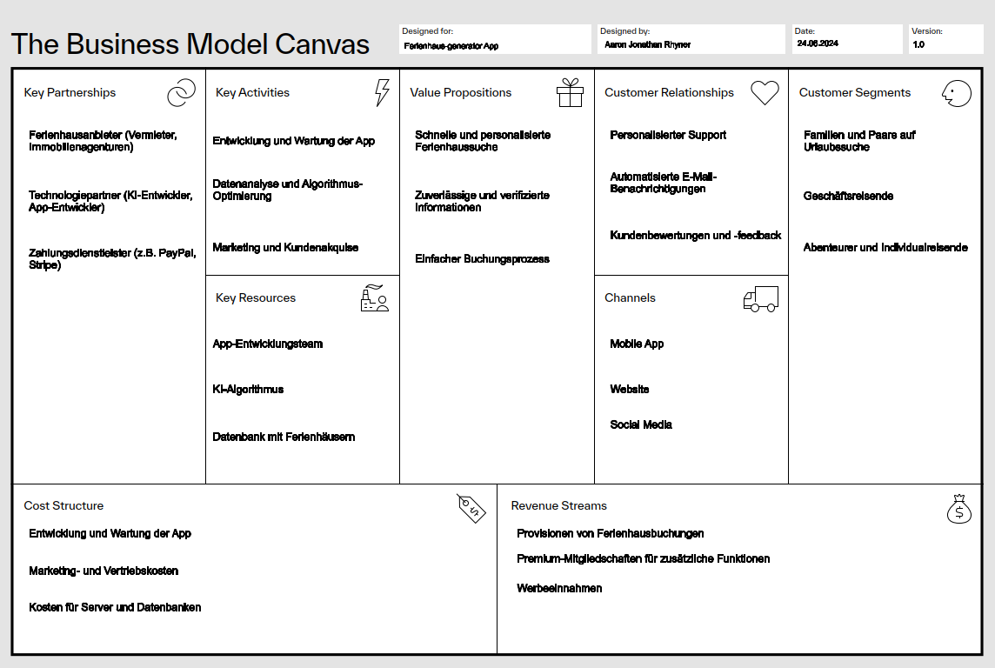

## 8. Aufgabe – St. Galler Business Model Navigator

#### Business Model Innovation Basics Series - Part 1: What is a Business Model? — BMI Lab | We futureproof your business.1. Kundensegmente

* Alle Arten von Reisenden: Familien, Paare, Abenteurer, Erholungssuchende
* Globales Publikum mit verschiedenen Reisevorlieben und Budgets

#### 2. Wertversprechen

* Personalisierte Suche nach Ferienwohnungen basierend auf umfassender Datenanalyse
* Optimale Kombination von Kundenpräferenzen: Sportmöglichkeiten, Wetter, Budget, Architektur, Ausstattung, kulinarische und kulturelle Angebote, Sicherheit
* Benutzerfreundliche Plattform mit intuitiver Navigation und vielfältigen Eingabemöglichkeiten

#### 3. Kanäle

* Online-Plattform (Webseite und möglicherweise App) für den Zugang zum Ferienhaus-Generator
* Marketing über digitale Kanäle, soziale Medien, Reiseblogs und Partnerprogramme mit Reiseagenturen und Tourismusorganisationen

#### 4. Kundenbeziehung

* Direkte Interaktion über die Plattform für individuelle Unterstützung und Kundenservice
* Automatisierte Follow-ups für Feedback und Verbesserungsvorschläge

#### 5. Einnahmequellen

* Provisionen von Ferienwohnungsanbietern für Buchungen über die Plattform
* Werbung auf der Website, und man kann Top Spots im Index kaufen

#### 6. Schlüsselressourcen

* Umfassende Datenbanken und APIs für Wetter, Sport, Freizeit, Kultur, Gastronomie und Sicherheit
* Technologieplattform für die Verarbeitung großer Datenmengen und die Bereitstellung schneller Empfehlungen

#### 7. Schlüsselaktivitäten

* Datenanalyse zur Generierung maßgeschneiderter Ferienhaus-Empfehlungen
* Kontinuierliche Verbesserung der Algorithmen und Integration neuer Datenquellen
* Entwicklung und Wartung der Benutzeroberfläche für eine optimale Benutzererfahrung

#### 8. Partnerschaften

* Zusammenarbeit mit Ferienwohnungsanbietern, Wetterdiensten, kulturellen Einrichtungen und Sicherheitsorganisationen für Datenzugang und Integration

#### 9. Kostenstruktur

* Entwicklung und Wartung der Plattform und der Algorithmen
* Betrieb der IT-Infrastruktur und Datenbanken
* Marketing- und Kundenservicekosten

#### Fazit

*Das St. Galler Business Model bietet eine umfassende Perspektive auf alle Aspekte des Ferienhaus-Generators, von der Idee bis zur Implementierung und Skalierung. Es legt den Fokus auf die Integration verschiedener Datenquellen und die Schaffung eines personalisierten Nutzererlebnisses, um die Zufriedenheit der Kunden zu maximieren und gleichzeitig eine nachhaltige Einnahmequelle zu gewährleisten.*

## 9. Aufgabe – Figma Prototype

*Der Figma-Prototyp des Ferienhaus-Generators zeigt eine benutzerfreundliche Oberfläche zur Erstellung und Bearbeitung von Reisen durch visuelle Auswahl und gezielte Fragen. Das Endergebnis präsentiert personalisierte Ferienhausvorschläge basierend auf den Nutzerpräferenzen. Figma ist ein webbasiertes Design-Tool zur Erstellung von Benutzeroberflächen und Prototypen, das Echtzeit-Kollaboration ermöglicht. Es ist ideal für gemeinsame Designprojekte und das Sammeln von Feedback.*

URL: <https://www.figma.com/design/wI8r11GYK0mCgDWMkmqJpr/Ferienhaus-Generator?m=dev&node-id=0-1&t=8i9fQc7AOzpJp9rJ-1>

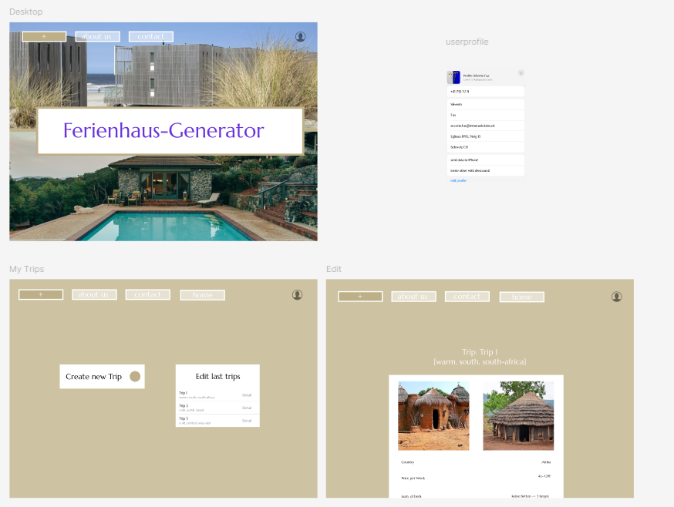

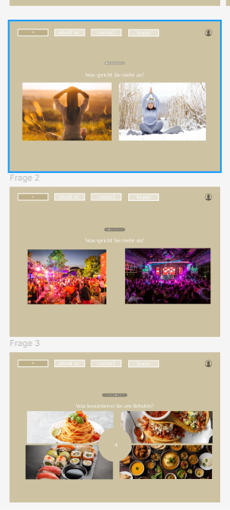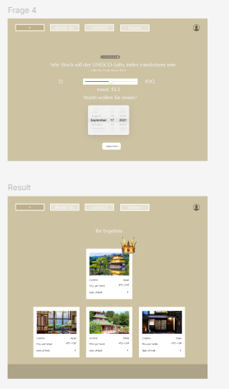

*Die Screenshots im Dokument bieten nur einen begrenzten Einblick in den Figma-Prototypen des Ferienhaus-Generators. Um eine detailliertere und genauere Ansicht zu erhalten, empfiehlt es sich, den bereitgestellten Figma-Link direkt anzuschauen. Dies ermöglicht eine bessere Darstellung und ein interaktives Verständnis der Benutzeroberfläche und Funktionen.*

## 10. Aufgabe – Umsetzung Prototype mit einem Framework

### Framework

Für die Integration des Projektes verwenden wir *Next.js*. Wir verwenden dieses Framework wegen folgeneden Vorteilen:  
Next.js bietet mehrere Vorteile, die für das beschriebene Projekt besonders nützlich sein können:

#### Server-Side Rendering (SSR)

Next.js ermöglicht das serverseitige Rendern von React-Komponenten, was zu schnelleren Ladezeiten und einer besseren SEO führt, da Suchmaschinen die gerenderte Seite leichter indizieren können.

#### Statische Seiten Generierung (Static Site Generation, SSG)

Next.js kann Seiten zur Build-Zeit generieren, was zu extrem schnellen Ladezeiten führt, da die Inhalte bereits vorbereitet und nicht bei jedem Request neu generiert werden müssen.

#### File-based Routing

Next.js verwendet ein Einfaches, auf Dateien basierendes Routing-System. Seiten werden automatisch basierend auf den Dateien im pages-Verzeichnis geroutet, was die Entwicklung vereinfacht und beschleunigt.

#### Hot Reloading

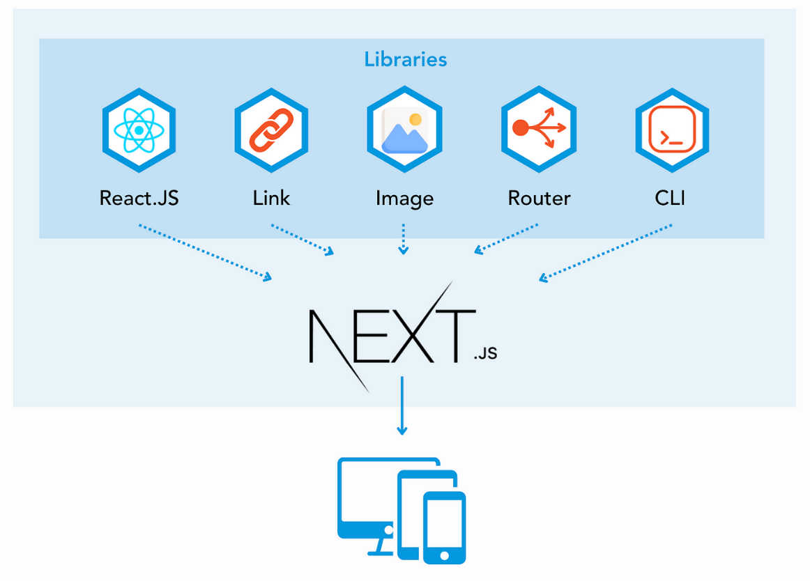Next.js unterstützt Hot Reloading out-of-the-box, was die Entwicklungserfahrung verbessert, indem Änderungen im Code sofort im Browser sichtbar werden, ohne dass eine manuelle Aktualisierung erforderlich ist.

### Ordner Struktur

#### App

In unserem Projekt wird das Routing innerhalb des app Ordners konfiguriert. Dies umfasst die Definition von Routen (URL-Pfade) und die Zuordnung dieser Routen zu den entsprechenden Komponenten oder Seiten.

##### Contact

Diese Seite ermöglicht es Benutzern, Kontakt mit dem Unternehmen aufzunehmen, indem sie ein Formular ausfüllen, das Name, E-Mail, Betreff und Nachricht erfordert. Zusätzlich werden Kontaktinformationen wie E-Mail, Telefonnummer und Adresse bereitgestellt.

##### About

Auf dieser Seite wird den Benutzern die Geschichte und Mission von Ferienhaus-Generator vorgestellt, einschließlich Informationen über das Gründungsteam und deren Rollen innerhalb des Unternehmens.

##### Show Trip

Diese Seite zeigt detaillierte Informationen zu einem spezifischen Trip an, basierend auf der über die URL übergebenen ID. Benutzer können den Trip speichern und Details wie Land, Preis pro Nacht, Klima, Aktivitäten und Kontaktinformationen des Gastgebers einsehen.

##### Trip Stepper

Diese Seite bietet einen schrittweisen Prozess, um Benutzern zu helfen, den besten Trip basierend auf ihren Präferenzen wie Klima, Budget, Familien- und Haustierfreundlichkeit zu finden. Am Ende des Prozesses wird der beste Trip vorgeschlagen.

##### Home (Seite auf App Ebene)

Die Willkommensseite der Anwendung, die Benutzer mit einer kurzen Einführung begrüßt und ihnen ermöglicht, ihre Reise zu beginnen, indem sie zu der “My Trips” Seite weiterführt.

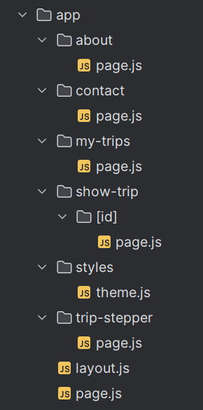

#### Components Ordner

Der components Ordner enthält wiederverwendbare UI-Komponenten, die in verschiedenen Teilen der Anwendung eingesetzt werden können oder nur Unterkomponente einer wichtigeren Komponente sind. Bei uns sind dies der Header, das Profil und der Editierbereich der Trips.

#### data Ordner

Im data Ordner werden Daten gespeichert, die von der Anwendung genutzt werden. Dies ist bei uns die Liste aller Trips. Im normallfall wären diese Daten in einer Datenbank auf einem Server gespeichert.

#### services Ordner

Der services Ordner beinhaltet Logik für die Datenverarbeitung der Daten im data Ordner. Darin befindet sich das File, welches den besten Trip für den User berechnet und für das Abspeichern der Favoriten Trips zuständig ist.

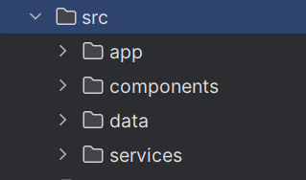

### Abspeichern von Bildern

Die Bilder werden ausserhalb vom *src* Ordner, im *public* Ordner gespeichert. Dies ermöglicht einen einfachen Zugriff.

### Theme

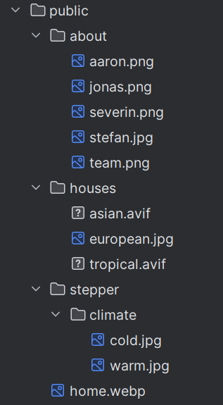Das theme.js-Datei im Projekt verwenden wir, um ein benutzerdefiniertes einheitliches Styling für die Material-UI-Komponenten zu garantieren. Dieses wird mit der Funktion createTheme von Material-UI erstellt. Es legt verschiedene Designaspekte fest, wie Farben, Typografie und Stilüberschreibungen für spezifische Komponenten.

### Material UI

Material-UI (MUI) wird in diesem Projekt verwendet, um eine konsistente und ansprechende Benutzeroberfläche (UI) zu erstellen. MUI bietet eine Sammlung von React-Komponenten, die den Material Design Richtlinien von Google folgen. Diese Komponenten umfassen Layout-Elemente, Navigationselemente, Eingabefelder, Schaltflächen, Stepper und viele weitere UI-Elemente. Wir verwenden MUI-Komponenten wie Box, Typography, Card, CardContent, und CardMedia, um das Layout und Design um unsere Seiten zu gestalten. Diese Komponenten erleichtern die Entwicklung einer visuell ansprechenden und funktionalen Benutzeroberfläche, indem sie vorgefertigte Stile und Verhaltensweisen bieten, die leicht angepasst werden können.

### ESLint

ESLint verwenden wir da es den Code zu analysiert und sicherstellt, dass bestimmte Stilrichtlinien und Best Practices eingehalten werden. Es hilft uns, Fehler und Probleme im Code zu finden, bevor sie zu tatsächlichen Bugs in der Anwendung führen. Durch die Verwendung von ESLint können wir auch eine konsistente Codierungsstilrichtlinie durchsetzen, was besonders wichtig ist, da mehrere Entwickler an diesem Projekt arbeiten.

## Unserer Ferienhaus Generator

*GitHub Link:* [*https://github.com/StefanMueller06/ferienhaus-generator*](https://github.com/StefanMueller06/ferienhaus-generator)

### Fotos

*Hier sind einige Screenshots von unserer funktionierenden Webseite!*

#### Homepage

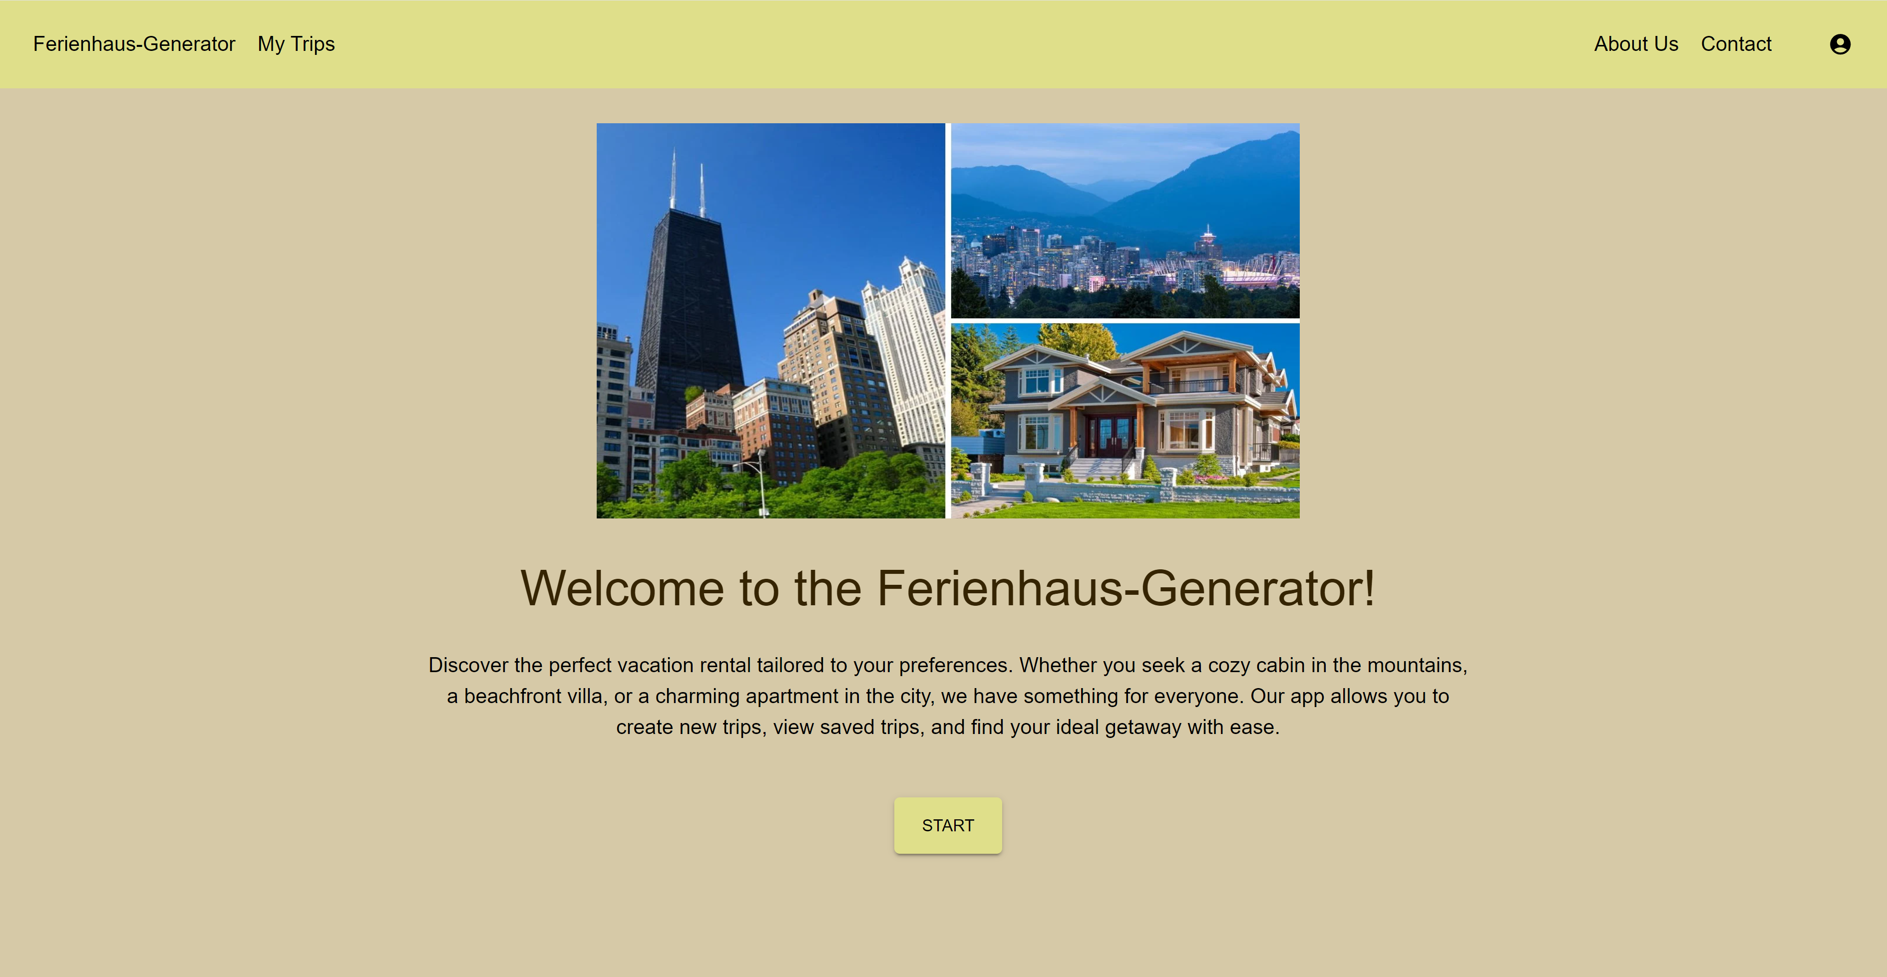

#### My Trips

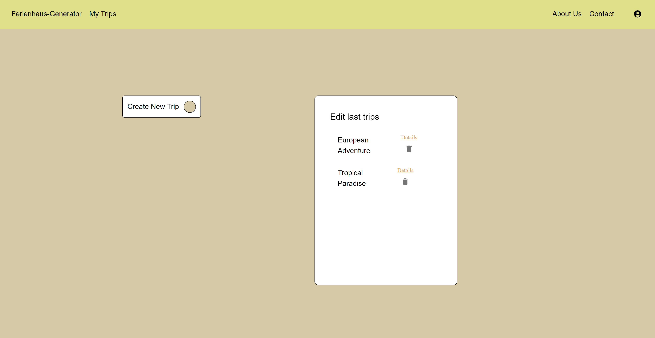

#### Trip Stepper

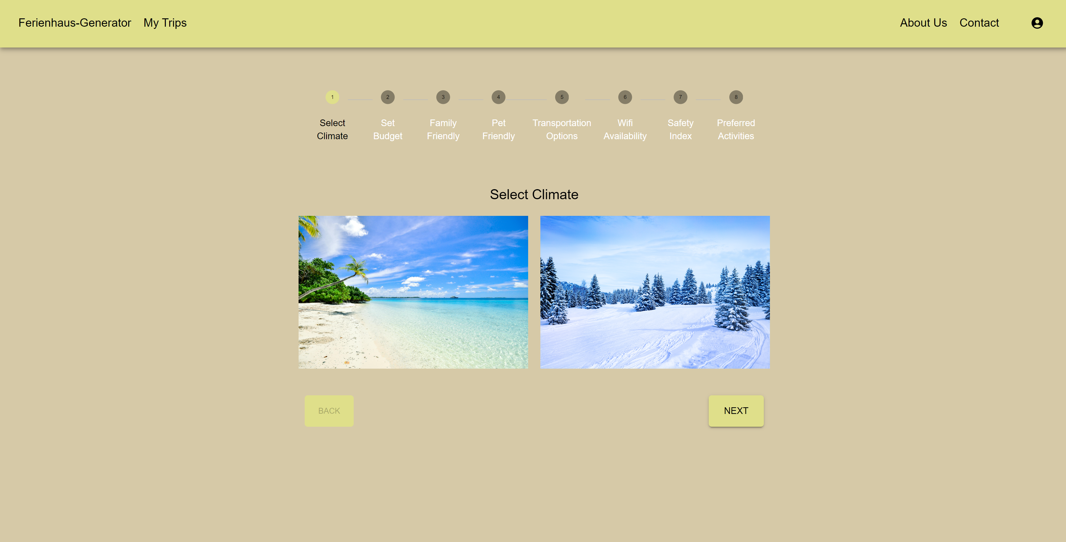

#### Trip Stepper – Resultat

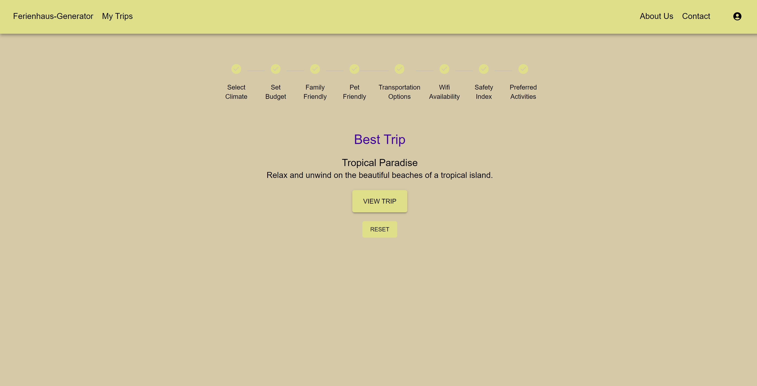

#### Trip Card

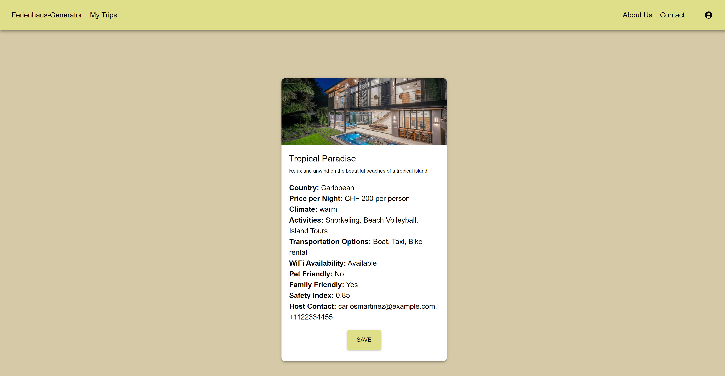

#### About

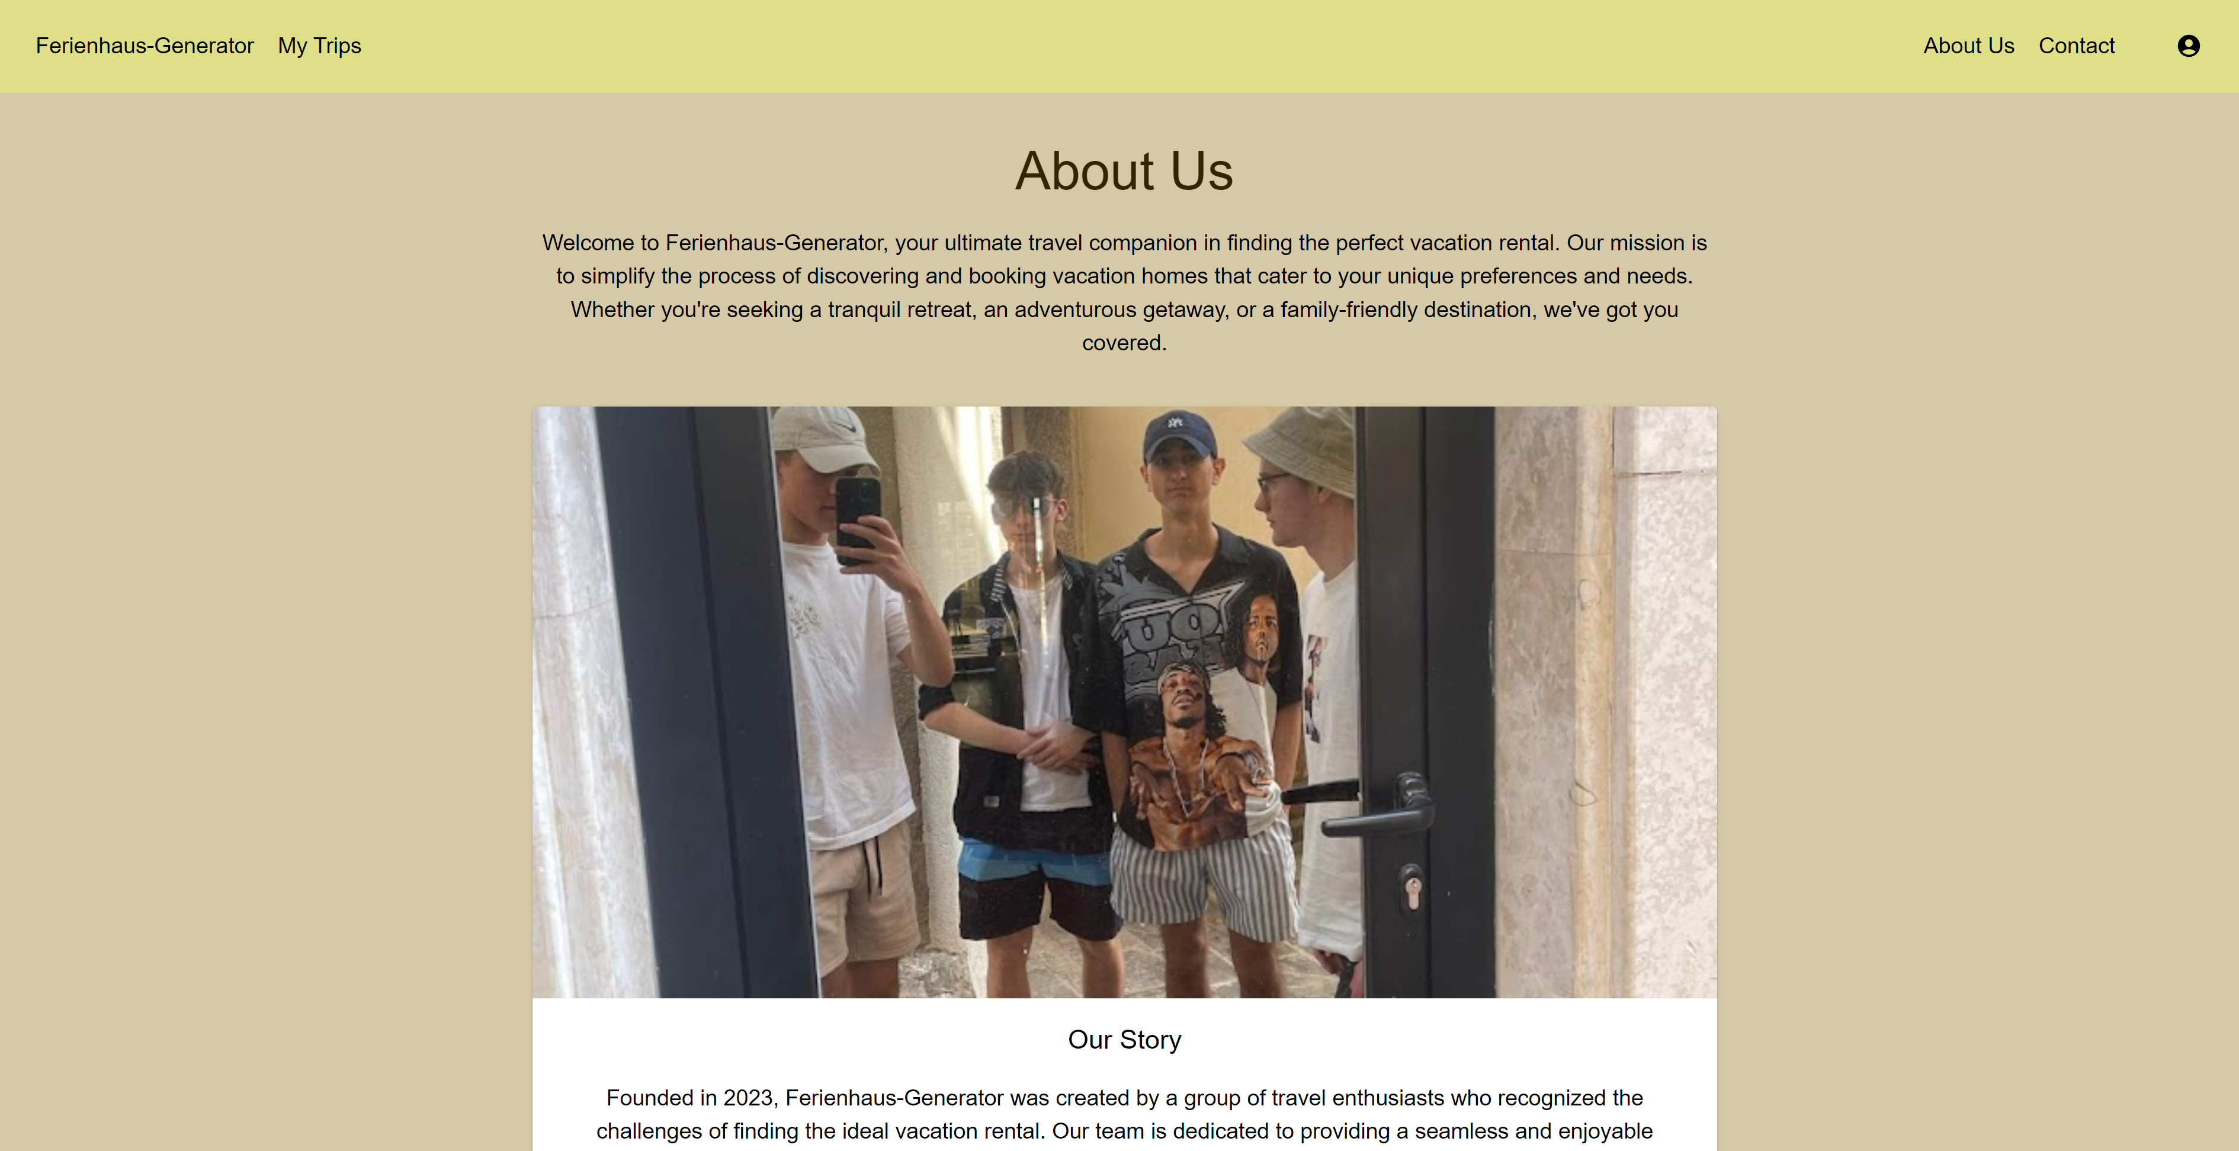

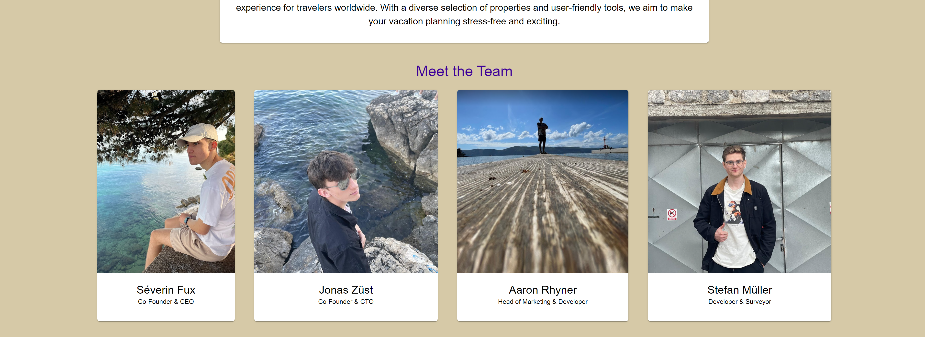

#### Contact

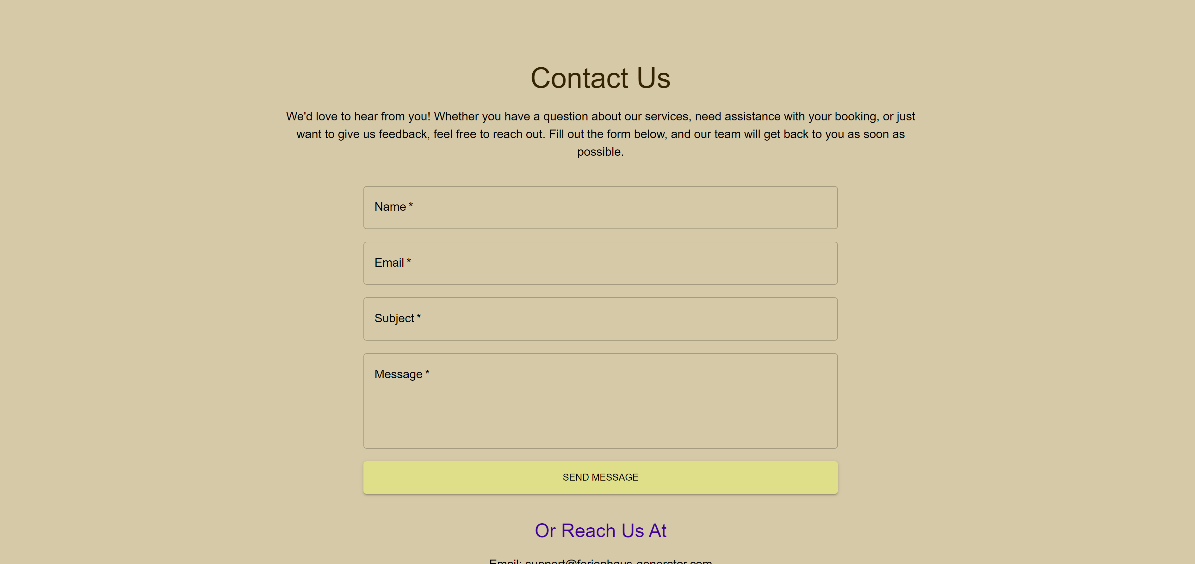



#### Profile

